Guía de Actividades
Democracia Griega

Nombre: ______________________________________________ Curso: ___________ Fecha: ___________

Unidad: Civilizaciones que confluyen en la formación de la cultura americana
Tema: Democracia Ateniense
OA6: Analizar las principales características de la democracia en Atenas, considerando el contraste con otras formas de gobierno del mundo antiguo, y su importancia para el desarrollo de la vida política actual y el reconocimiento de los derechos de los ciudadanos.

Instrucciones generales:
- A continuación encontrarás una serie de ejercicios para que demuestres el dominio de habilidades de la asignatura de Historia. Para esto, observa el video explicativo y/o lee la guía de contenidos. Luego, profundiza con tu texto de estudio, ubicando las actividades que a continuación exponemos.
- Cualquier consulta, duda o comentario, escríbele al profesor de historia que le hace clases a tu curso (ej. nombreapllido@liceo1.cl)
- Está diseñada para que la realices en aproximadamente 90 minutos y será evaluada de manera Formativa

0. Evaluación de unidad anterior

Para poder comenzar correctamente esta nueva unidad, asegurémonos de que lo anterior lo hayas aprendido. Por esto, realiza la siguiente actividad.

Observa el mapa de la página 67 de tu libro y luego responde las preguntas que se encuentran a continuación

a. Con qué procesos históricos se asocian los lugares y fechas expuestos sobre el mapa? Realiza un listado de ellos.

b. Escoge uno de los procesos identificados. Explícalo considerando sus principales características.

c. ¿De qué manera este proceso histórico se vincula con la evolución biológica y cultural de los seres humanos?

d. A tu juicio, ¿qué importancia posee dicho proceso en la historia de la humanidad? Argumenta.

1. Conocimientos previos

Lee los textos A (Ruzé y Amouretti, 1992) y B (Hidalgo, 1998) de la página 70 de tu libro y luego responde

a. ¿Qué características de la geografía griega son abordadas en los textos?, ¿qué importancia tenía la ciudad en dicho espacio geográfico?
b. ¿Cuáles son las características geográficas del entorno de tu cuidad?, ¿qué importancia tiene tu ciudad en dicho espacio geográfico?

2. Espacio Geográfico

Lee la fuente B (texto de Gustave Glotz, 1928) de la página 75 de tu libro, luego responde la siguiente pregunta:

¿Cómo influyó el entorno geográfico en el modo de organización y en la vida de los antiguos griegos? Fundamente a partir de las fuentes.

3. Política ateniense

a. Con ayuda de la página 75 del libro, elabora un esquema simple para explicar las formas de gobierno que tuvo Atenas.

b. Observa el video llamado “Discovery Tour: Ancient Greece” – LA DEMOCRACIA ATENIENSE
en el siguiente link https://www.youtube.com/watch?v=4keE-DB3cqQ y luego realiza el siguiente cuadro comparativo
Criterio | Democracia Ateniense | Democracia actual
Participantes y excluídos
Instituciones
Lugares de discusión
Problemas

4. Actualidad

Observa los siguientes titulares y luego responde las preguntas que se encuentran a continuación
 | 

a. ¿En Chile se paga por desarrollar cargos públicos? ¿por qué es importante hacerlo? Argumenta y ejemplifica

b. ¿En Chile existen privilegios o cualquier ciudadano que cumpla con ciertos requisitos puede optar a un cargo público? Argumenta y ejemplifica

5. Participación ciudadana en Chile

Observa las imágenes y luego responde las pregunta que se encuentra a continuación

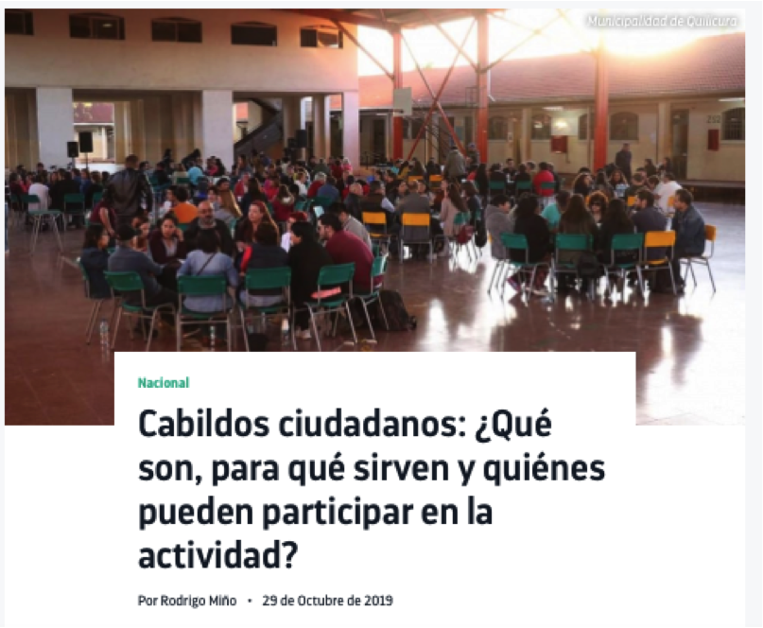 | 


a. Indica qué Derechos ves representados en las imágenes y explica ante qué situaciones estos Derechos se podrían ver limitados, vulnerados y/o prohibidos.

b. Menciona otras situaciones que conozcas en que exista participación ciudadana y explica cuál es la importancia de poder realizar acciones como éstas.

6. Mujer ayer y hoy

a. Lee la información del cuadro comparativo y completa la columna que falta, aludiendo a los mismos criterios planteados.
Mujer de Atenas | Mujer de Esparta | Mujer actual
Mujer recluída en el hogar (gineceo), no salían de la casa, no se veía bien que acompañarán al esposo al simposios, solo salían a procesiones religiosas y actos públicos.  Recibían una educación elemental, la gran mayoría no sabía leer ni escribir. Su destino eran las tareas domésticas. Algunas heteras, mucho más libres, si fueron muy cultas. | Mujer mucho más libre que en Atenas y disfrutaban una práctica igualdad con los hombres, aunque sin derechos políticos.  Recibían una dura instrucción física y era normal que participaran en competiciones atléticas.

b. Con la información del cuadro anterior, dibuja cómo imaginas una mujer ateniense y espartana. También dibuja cómo ves a la mujer chilena actual y explica tu dibujo.
Mujer de Atenas | Mujer de Esparta | Mujer actual

c. Explicación de dibujo de visión de la mujer actual

Recuerda apoyar tu trabajo con estos link:
Link Clase explicativa séptimo | https://youtu.be/UhvFkx9KT2g
Link Complementario de séptimo funcionamiento de la democracia | https://www.youtube.com/watch?v=4keE-DB3cqQ&t=262s
Link Complementario La antigua grecia | https://www.youtube.com/watch?v=6483UFRD0Jo&t=853s

